Byg et DNA-molekyle

Symbolforklaring

 | Farve
Thymin | 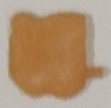
Adenin | 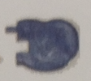
Guanin | 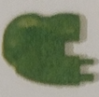
Cytosin | 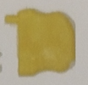
Deoxyribose | 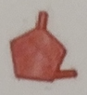
Fosfat | 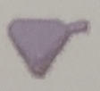

Opgave 1: Byg nukleotider
Byg hvert af de fire forskellige nukleotider, og indsæt billeder af nukleotiderne i skemaet:
 | Billede
Thymin-nukleotid
Adenin-nukleotid | 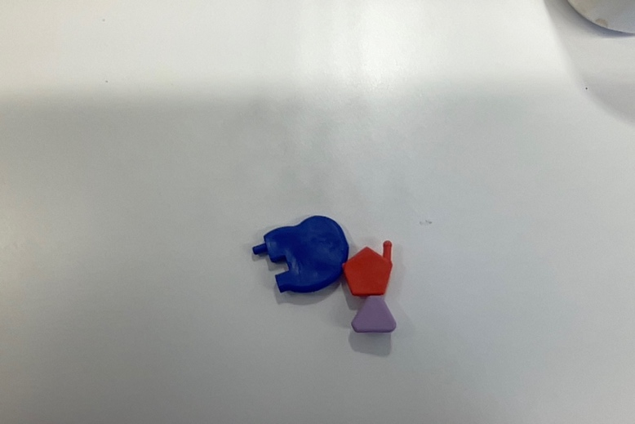
Guanin-nukleotid
Cytosin-nukleotid

Opgave 2: Byg et DNA-molekyle
I skal nu bygge et helt DNA-molekyle. Følg vejledningen nedenfor for at bygge et DNA-molekyle.

- Byg holderen ved at komme pinden ned i foden. | 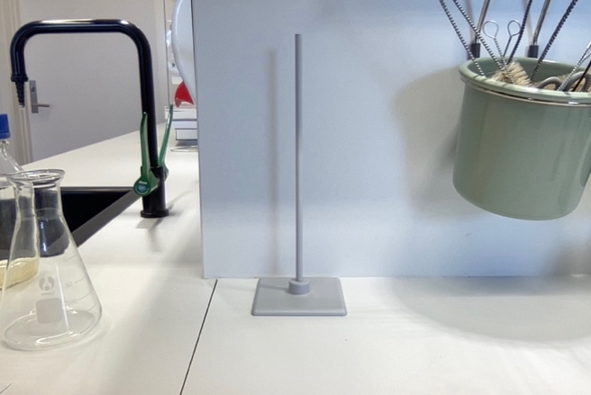
- Sæt alle baserne sammen efter baseparringsprincippet. | 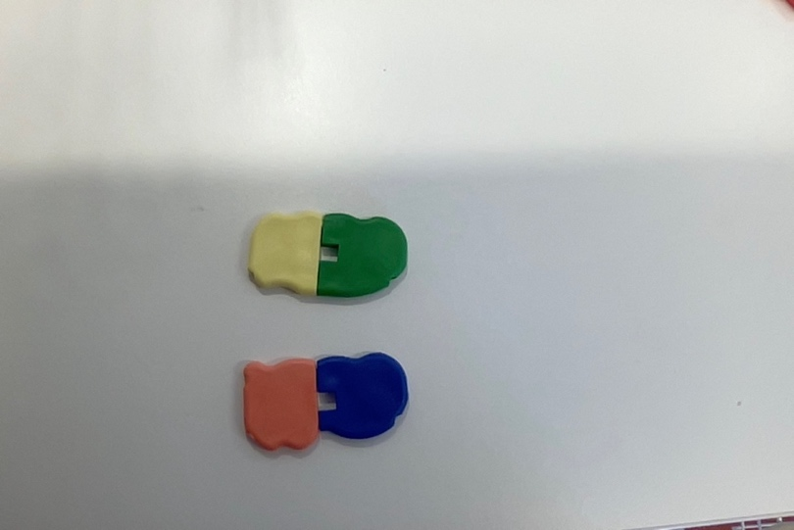
- Sæt baseparrene på pinden. Hvert basepar skal adskilles af en gennemsigtig plastikperle. Sørg for at hullerne i baserne alle peger samme vej. | 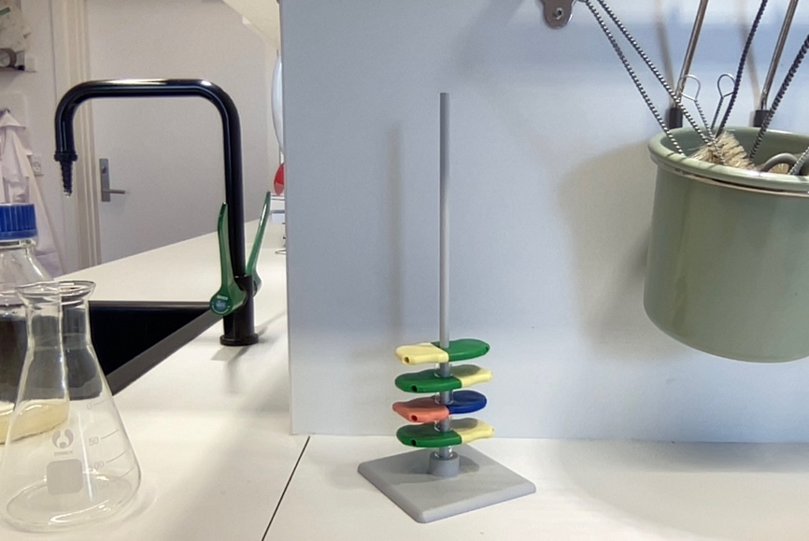  Alle huller vender samme vej
- Lav 2 lange kæder af skiftevis fosfat og deoxyribose. | 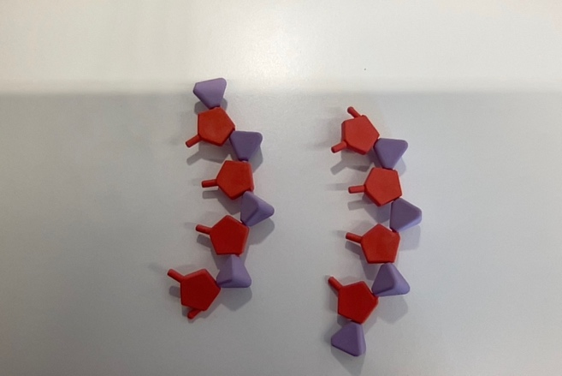
- Fastgør kæderne til baseparrene. | 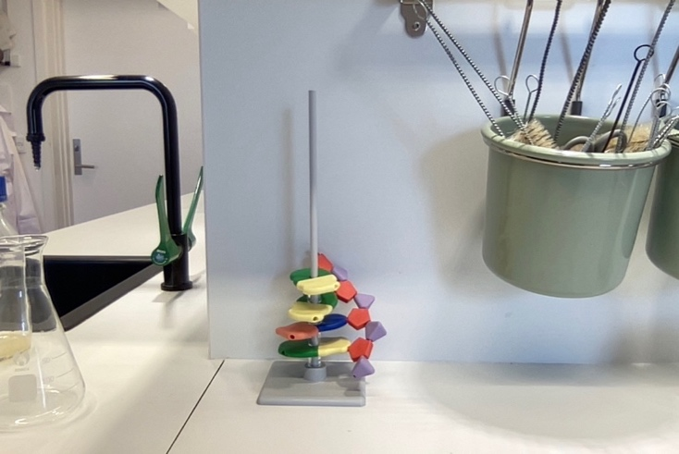
- Indsæt et billede af jeres DNA-molekyle nedenfor.

- Aflæs nu rækkefølgen af baser på de to strenge i DNA-molekylet, som I har bygget. Skriv f.eks. følgende:
A T T C …
T A A G …

